Для изменения информации на слайдере перейдите в админ-панели во вкладку с плагином «Smart Slider». Выберите для редактирования нужный слайдер или создайте новый

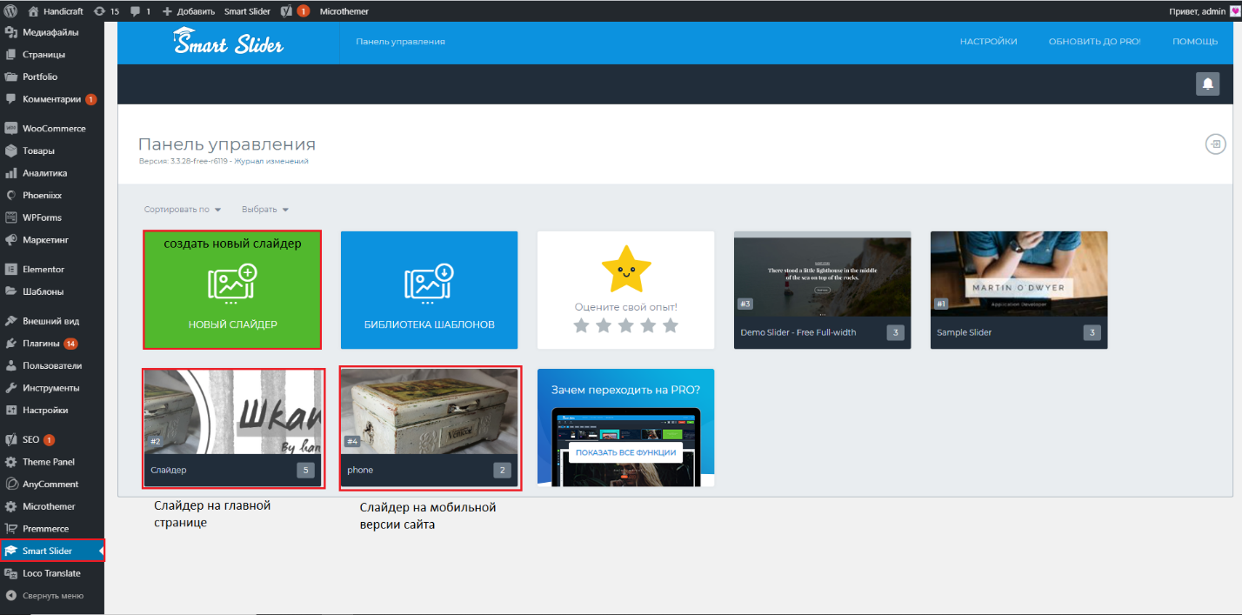

Блок «Новые поступления», на главной странице, обновляется автоматически по мере добавления новых товаров в Каталог